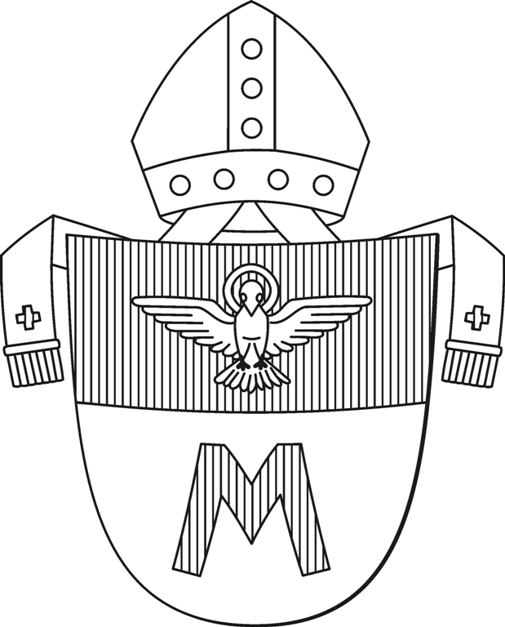
biskupství královéhradecké

Velké náměstí 35, 500 01 Hradec Králové Diecézní konzervátorské centrum
e-mail: pamatky@bihk.cz
tel.: 495 063 673

Žádost o povolení k pořízení filmových záběrů

Vyplní žadatel
Žadatel – fyzická osoba
Příjmení, jméno, titul:
Adresa trvalého bydliště:
Datum narození:
Telefon:
E-mail:
Instituce (název a adresa instituce či školy):
Žadatel – právnická osoba
Název instituce:
Adresa sídla:
IČ:
DIČ:
Statutární zástupce:
Kontaktní osoba:
Telefon:
E-mail:
Charakter výsledného filmového díla:
komerční
vzdělávací neziskový
propagační
Žánr filmového díla (např. cestopisný, dokumentární, hraný film apod.):
Hlavní téma:
Pracovní název:
Jakým způsobem bude distribuován:
Jakým způsobem se bude promítat (např. televizní stanice v ČR, kina v ČR, školy v ČR apod.):
Předpokládaný termín uvedení (měsíc, rok):
Předpokládaný termín natáčení (den, měsíc, rok):
(Pokud bude natáčení probíhat více dní, uveďte začátek i konec filmování)
Předpokládaný počet osob, které se budou natáčení účastnit:
Žadatel prohlašuje, že všechny uvedené informace jsou pravdivé.

Předmět filmové činnosti:
(pokud uvedený počet kolonek není dostačující, zkopírujte uvedenou strukturu na zvláštní list)
- Objekt (název obce, název budovy):
Předmět:
Předpokládaná délka filmového záběru v minutách:
- Objekt:
Předmět:
Předpokládaná délka filmového záběru v minutách:
- Objekt:
Předmět:
Předpokládaná délka filmového záběru v minutách:
Blíže specifikujte předmět (např. architektura kostela, obrazy konkrétního autora, celkové záběry interiéru apod.).

Žadatel je povinen si předem zajistit souhlas příslušné farnosti. Přehled obcí náležejících do královéhradecké diecéze a jejich příslušnost k farnímu obvodu je k dispozici na www.bihk.cz

Vyplněnou Žádost o povolení k pořízení filmových záběrů zašlete elektronickou poštou na adresu: pamatky@bihk.cz

V řízení o povolení k pořízení filmových záběrů budou akceptovány pouze řádně a ve všech polích vyplněné formuláře.

V případě schválení žádosti bude se žadatelem uzavřena smlouva.

